Cuentos infantiles

Yenni Cardona Sepúlveda
Lina M. Ruiz Jaramillo
Juliana Largo Agudelo
Estefany Chavarría Marín

10-02
Sistemas
Marlyn Espinosa Prieto

Institución Educativa Alfredo Cock Arango
Medellín
2014

Introducción

Los cuentos infantiles es donde se pueden mezclar la fantasía y la realidad. Generalmente están relacionados con la vida cotidiana; con leyendas, conceptos religiosos, añoranzas y acontecimientos tristes o alegres del pasado y situaciones del presente. La mayoría de los cuentos escritos y leídos; siendo los cuentos de hadas sus mejores ejemplos. Cuentos como: Caperucita Roja, Blanca nieves, la Cenicienta, y la Bella Durmiente, forman parte de este gran mundo de cuentos. Pero el cuento infantil no se restringe sólo un mundo mágico, su base está en el folclor de los pueblos, la mayoría de los cuentos de hadas conocidos tuvieron ese origen

Historia y evolución de los cuentos

Los primeros cuentos de que se tenga noticia tuvieron origen hace más de cuatro mil años. Fueron escritos en lenguas de asirios y babilonios.
A comienzos del Renacimiento, encontramos escritores que, rescatando la cuentística de la tradición oral tanto local como del Medio oriente, deleitaron a sus contemporáneos e hicieron pensar en algunos casos, que pudieron ser fuente de inspiración para Charles Perreault, y en Alemania, los hermanos Grimm.
Entre estas historias de tradición oral están:
• “Cinderela” o “La Cenicienta”
• “Piel de Asno”
• “El gato con botas”
• “El pájaro encantado” y otras.

En su libro Escritos para niños, John Rowe Townsend reconoce dos orígenes a la prehistoria de la literatura infantil:
El material dedicado específicamente a los chicos, pero que no eran cuentos.
Los cuentos, que no habían sido pensados específicamente para esa edad.

En el siglo siguiente se publicaron historias procedentes del continente ya que la cultura venía de allí, con bríos reforzados. Las mismas fueron atacadas por un crecido número de puritanos que las consideraban heréticas y corruptoras. Indudablemente, eran conscientes de que esas narraciones fantásticas e imaginativas o a veces licenciosas, llegaban de un modo o de otro a mano de los chicos. Y el resultado fue que las mismas historias circularon en ediciones baratas y clandestinas por todo ese ambiente y podían adquirirse por poco dinero de buhoneros y vendedores ambulantes

Encontramos unas grandes variedades de cuentos infantiles para todos los gustos entre ellos están:

Caperucita roja

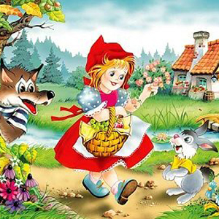 Había una vez una adorable niña que era querida por todo aquél que la conociera, pero sobre todo por su abuelita, y no quedaba nada que no le hubiera dado a la niña. Una vez le regaló una pequeña caperuza o gorrito de un color rojo, que le quedaba tan bien que ella nunca quería usar otra cosa, así que la empezaron a llamar Caperucita Roja. Un día su madre le dijo: “Ven, Caperucita Roja, aquí tengo un pastel y una botella de vino, llévaselas en esta canasta a tu abuelita que esta enfermita y débil y esto le ayudará. Vete ahora temprano, antes de que caliente el día, y en el camino, camina tranquila y con cuidado, no te apartes de la ruta, no vayas a caerte y se quiebre la botella y no quede nada para tu abuelita. Y cuando entres a su dormitorio no olvides decirle, “Buenos días”, ah, y no andes curioseando por todo el aposento.”….

El patito feo

¡Qué lindos eran los días de verano!, ¡qué agradable resultaba pasear por e campo y ver el trigo amarillo, la verde avena y las parvas de heno apilado en las llanuras! Sobre sus largas patas rojas iba la cigüeña junto a algunos flamencos, que se paraban un rato sobre cada pata. Alrededor de los campos había grandes bosques, en medio de los cuales se abrían hermosísimos lagos.

Sí, era realmente encantador estar en el campo. Bañada de sol se alzaba allí una vieja mansión solariega a la que rodeaba un profundo foso; desde sus paredes hasta el borde del agua crecían unas plantas de hojas gigantescas, las mayores de las cuales eran lo suficientemente grandes para que un niño pequeño pudiese pararse debajo de ellas

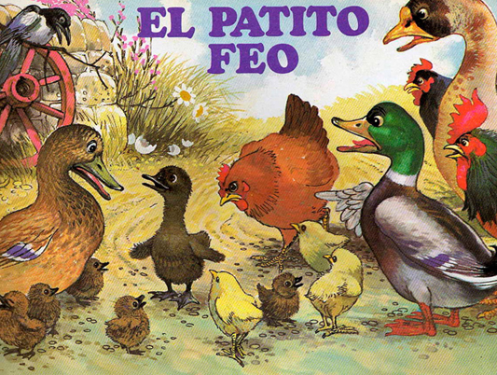

La gallina roja 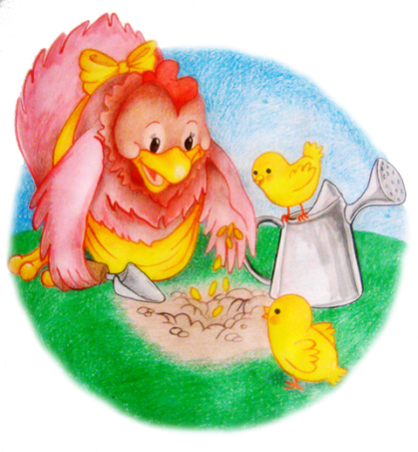

Había una vez una gallina roja llamada Marcelina, que vivía en una granja rodeada de muchos animales. Era una granja muy grande, en medio del campo. En el establo vivían las vacas y los caballos; los cerdos tenían su propia cochiquera. Había hasta un estanque con patos y un corral con muchas gallinas. Había en la granja también una familia de granjeros que cuidaba de todos los animales.
Un día la gallinita roja, escarbando en la tierra de la granja, encontró un grano de trigo. Pensó que si lo sembraba crecería y después podría hacer pan para ella y todos sus amigos.
-¿Quién me ayudará a sembrar el trigo? les preguntó.
- Yo no, dijo el pato.
- Yo no, dijo el gato.
- Yo no, dijo el perro.
- Muy bien, pues lo sembraré yo, dijo la gallinita.

